**Игры с песком как средство развития детей**

[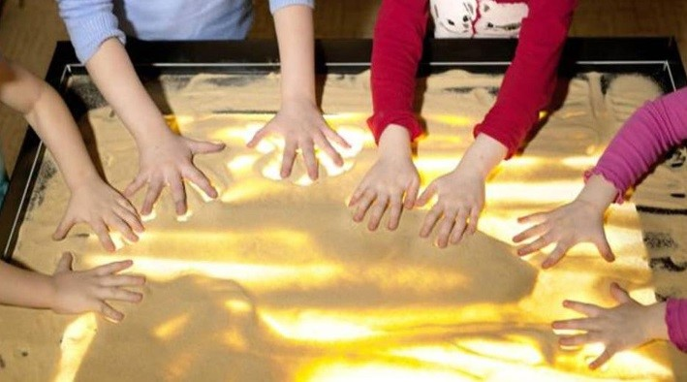](http://rcnyagan.ru/images/pesok.jpg)

Игры с песком – одна из форм естественной активности ребенка. Играя с песком, дети познают окружающий мир, знакомятся со структурой песка (влажный, сухой, гладкий, шершавый, теплый, прохладный), а также учатся терпению и трудолюбию. Они помогают развивать мелкую моторику и координацию движений рук, тактильную чувствительность, познавательную и речевую активность.

Поиграйте в песок вместе с ребенком. Положите ладони на песок и расскажите ему о своих ощущениях: «Мне приятно. Я чувствую тепло (прохладу) песка. Когда я двигаю руками, я ощущаю маленькие песчинки. А что чувствуешь ты?» Пусть ребенок попробует вам рассказать о том, что он чувствует. Сделайте отпечатки ладошек, кулачков, ребер ладоней. Создавая узоры (солнышко, цветок, и т. д., «пройдитесь» по песку каждым пальчиком поочередно. Эти незатейливые упражнения обладают колоссальным значением для развития психики ребенка. Они стабилизируют эмоциональное состояние малыша, учат его прислушиваться к себе и проговаривать свои ощущения. А это способствует развитию речи, произвольного внимания и памяти, что очень важно для детей с нарушениями речи. Но главное – ребенок получает первый опыт самоанализа, учится понимать себя и других.

Игры с песком разнообразны: обучающие игры обеспечивают процесс обучения чтению, письму, счету, грамоте; познавательные игры дают возможность детям узнать о многообразии окружающего мира, об истории своего города, страны; проективные игры открывают потенциальные возможности ребёнка, творческий полет его фантазии, учат сочинять и разыгрывать сказки.

1. **Игра «Кто к нам приходил?».** Ребенок отворачивается, взрослый изготавливает с помощью формочек отпечатки, затем ребёнок отгадывает формочку, которую использовал взрослый. Потом они меняются ролями.

2. **Игра «Песочный круг».** Ребёнок на песке рисует любыми способами круг и украшает его различными предметами: камешками, семенами, пуговицами, монетами, бусинами и т.д. После чего ребёнок может дать название своему «песочному кругу». Те же манипуляции ребёнок производит с отпечатками своих ладоней, при этом он может сочинить историю о каждом пальчики: «Кем он был раньше, кто он сейчас, кем он станет в будущем».

3. **Игра «Песочные строители».** Песочная фея: «Жители песочной страны просят тебя помочь им построить домики. Для начала нам надо наметить на песке, где будет строиться тот или иной дом. Например, колобок любит дома только круглой формы, жираф – только прямоугольной формы, а бегемотик хочет жить в квадратном доме и т.п. Помоги обитателям песочницы. В верхнем правом углу будет жить бегемотик. Выбери нужную формочку и сделай отпечаток». Подобным образом взрослый даёт задание ребёнку «расселить всех жителей песочницы». Задание можно также усложнить путем введения большего количества персонажей или расселением игрушек.

4**. Игра «Прятки».** Развиваем память. Кладем перед ребенком три игрушки. Потом просим его закрыть глаза и одну из игрушек закапываем. Малышу нужно догадаться, какая игрушка исчезла. Ее и ищем вместе. Если ребенок легко справляется с тремя игрушками, добавляем еще одну. Легко запоминает четыре – добавляем еще по одной.

Игры с песком позволяют развивать навыки общения, совершенствовать координацию движений, стабилизировать психоэмоциональное состояние.